中国核工业集团有限公司
2025届春季校园招聘简章

中国核工业集团有限公司2025届春季校园招聘正式开启，欢迎广大优秀毕业生关注校园招聘行程，踊跃参与活动并投递简历。现将有关事项公告如下：
一、中国核工业集团有限公司简介
中国核工业集团有限公司（简称：中核集团，英文缩写：CNNC）是中央直接管理的特大型国有重要骨干企业，是国家核科技工业主体，是推进核能开发利用、核工程建设、核技术应用的国家队和主力军，拥有完整的核科技工业体系，肩负着推动国防建设和经济社会发展的双重使命。作为连续5年成为世界500强中唯一的全产业链核工业企业，中核集团资产规模约1.4万亿元，员工总数18万人，现有中国科学院和中国工程院院士14人。
核工业是高科技战略产业，是国家安全重要基石。进入新时代，中核集团坚持安全发展、创新发展，明确了“建设先进核科技工业体系、打造世界一流核工业集团、全面建设核工业强国”的新时代“三位一体”奋斗目标，确立了“强核强国、造福人类”的企业使命，秉持“责任、安全、创新、协同”的企业核心价值观，积极践行“强核报国、创新奉献”的新时代核工业精神，致力于成为国际核科技发展的引领者。
我们是国家安全基石的“中华之核”。我国核工业创建于1955年，老一辈核工业人以身许国、艰苦创业，创造了我国第一颗原子弹、氢弹爆炸成功，第一艘核潜艇成功下水（简称:“两弹一艇”）的惊世伟业，挺起了新中国的脊梁。进入新时代，重大工程建设顺利推进，服务国家战略取得新的历史性突破。
我们是造福于民的“美好之核”。中核集团推动核电积极安全有序发展，在运在建核电总装机容量已居国内第一、全球第二，核电研发设计、工程建造、运行水平全球领先。发挥核电优势，推动“核水风光蓄储”多能互补发展，有力支撑新型能源体系建设；推动核能多用途综合利用，建成我国首个南方核能供热项目、我国首个工业用途核能供汽项目“和气一号”，满足城市居民供暖、工业供汽，以清洁核能保障国家能源安全，支撑落实“碳达峰、碳中和”战略目标。
中核集团致力于核技术在民生领域的推广应用，是中国规模最大的放射性药品研发、生产及供应商，是中国领先的呼气检测药物生产及供应商，是中国第一、世界三大钴源供应商之一，拥有全球安检行业最完整的产品序列，以核之能量守护人民健康。
我们是创新发展的“科技之核”。中核集团大力推进核工业自主创新，推动“热堆-快堆-聚变堆”核能“三步走”战略实施，自主三代核电“华龙一号”、多用途模块化小堆“玲龙一号”、四代核电高温气冷堆、一体化闭式循环快堆核能系统、“人造太阳”中国环流三号等重大成果持续涌现，数字化、智能化转型步伐加快，引领中国核能未来发展。。
我们是开放合作的“共赢之核”。中核集团积极践行“一带一路”倡议，积极参与构建人类命运共同体，是中国目前唯一实现核电“走出去”的企业，已成功向7个国家出口核电机组、研究堆和次临界装置，业务遍及全球170多个国家和地区。
核力无限，共创未来。新时代、新征程，中核集团坚持以习近平新时代中国特色社会主义思想为指导，深入学习贯彻习近平总书记重要指示批示精神和党中央决策部署，大力弘扬“两弹一星”精神和“四个一切”核工业精神，积极践行“强核报国、创新奉献”新时代核工业精神，推动核工业高质量发展，全面建设核工业强国，为以中国式现代化推进强国建设、民族复兴筑牢安全基石和战略支撑。

- 校招专项人才计划
星原计划
“星原计划”是中核集团面向全球顶尖毕业生打造的校园招聘项目，入选者具体薪资水平面议，原则上起薪点不低于30万元/年 - 60万元/年，特别优秀者上不封顶；配备集团公司首席科学家、科技带头人或科研技术水平相当的专家担任导师，优先考虑参与重大项目、承担科研课题、配备青年团队、配备自主科研经费、晋升职称等。
核星计划
“核星计划”是中核集团面向优秀毕业生打造的校园招聘项目，配备具有市场竞争力的薪酬待遇，成员单位首席专家、科技带头人或科研技术水平相当的专家担任导师。
- “星原计划”“核星计划”根据具体用人单位实际情况提供安家费或购房补贴、人才公寓或租房补贴、人才津贴、差旅补贴等硬核福利。

三、招聘工作安排
1、招聘对象：2025届博士研究生、硕士研究生、本科生、大专生。
2、招聘专业包括但不限于：核科学技术类、工程建筑类、地质矿产类、机械控制类、仪器仪表类、电力电气类、能源动力类、环境化工类、医药学类、财务会计类、经济管理类、人文社科类等专业。
3、招聘单位及岗位信息：参加2025届校园招聘的单位为集团公司所属数百家成员单位，单位情况、工作地点及岗位要求等具体信息，请关注“中核招聘”微信公众号或登录“中核人才招聘网”查询信息、投递简历。
4、校园招聘：中核集团将统一组织在全国开展组团招聘活动。招聘的具体安排和形式，请关注公众号“中核招聘”获取最新信息。

四、应聘指引
1、应聘流程：网申→测评→笔面试→offer发放→入职

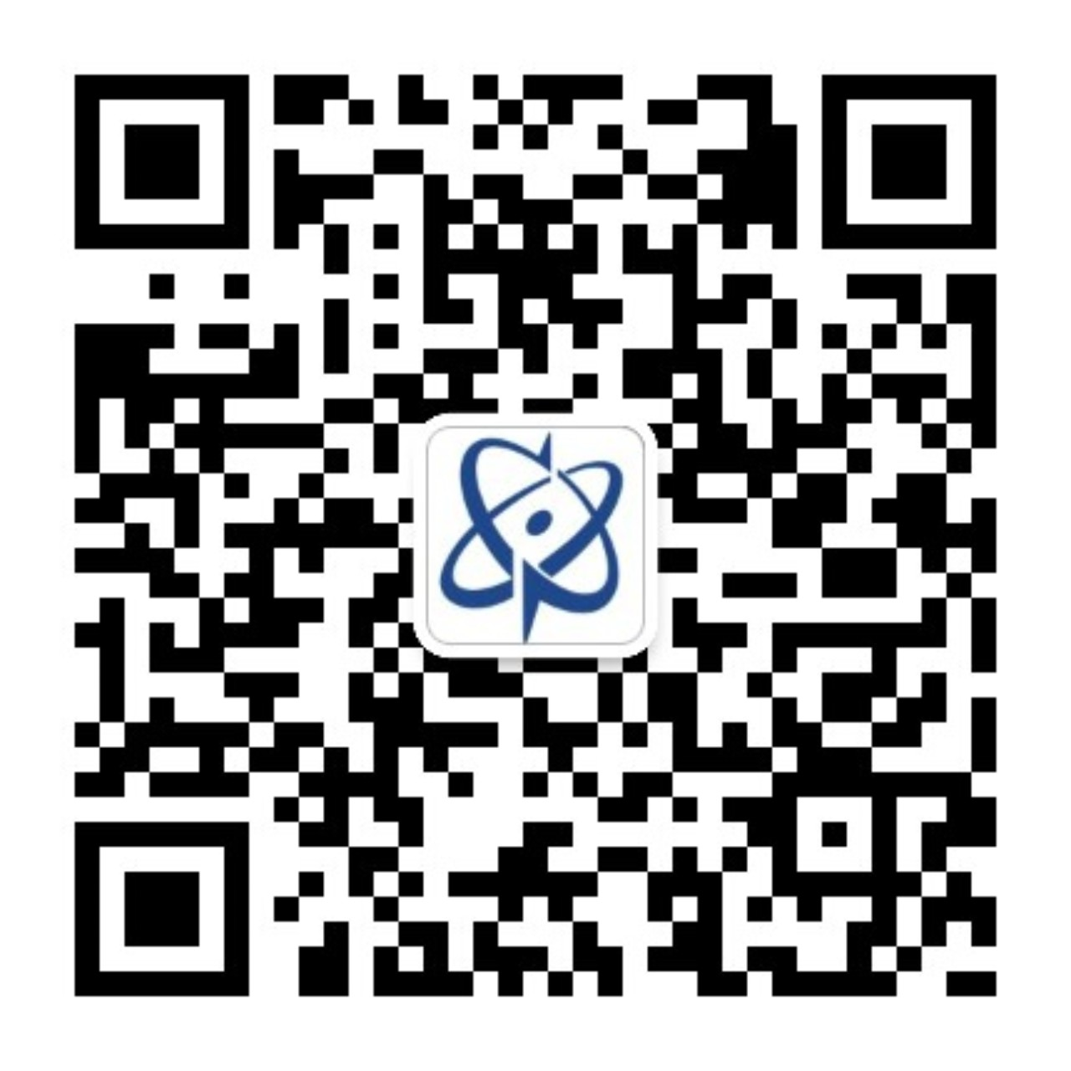
2、网申方式：
（1）扫码关注“中核招聘”微信公众号,选择人才招聘菜单栏，进入招聘官网投递；
（2）浏览器搜索“中核人才招聘网”进行投递。
加入我们！一起共筑强核强国梦！

中国核工业集团有限公司
2025年2月25日

